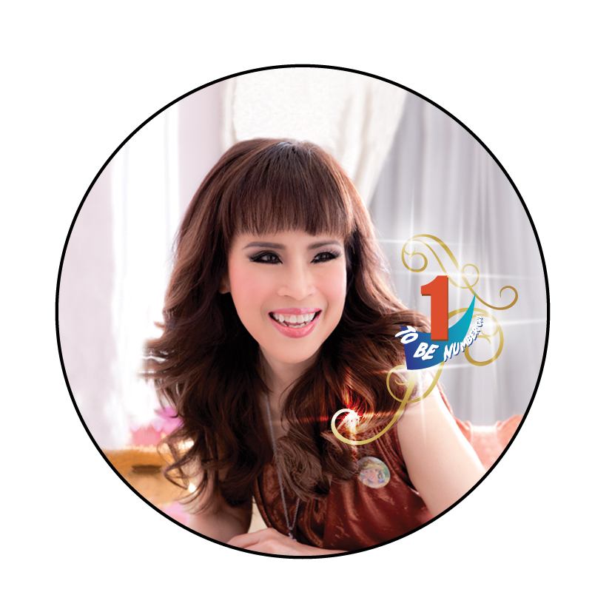

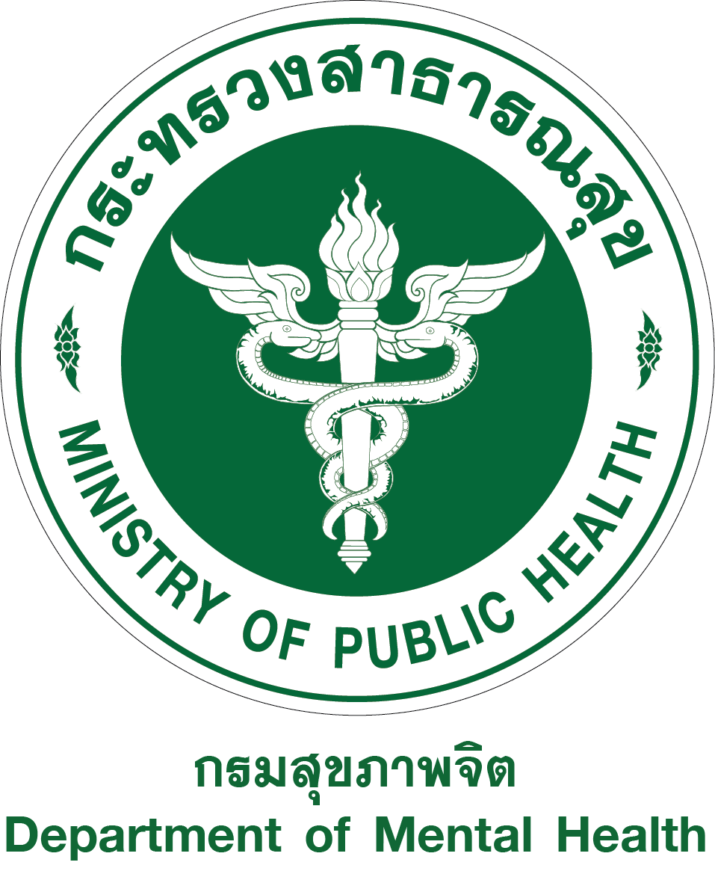

สำนักงาน โครงการ TO BE NUMBER ONE กรมสุขภาพจิต
ถ.ติวานนท์ จ.นนทบุรี โทร. 0 2590 8187 โทรสาร 0 2149 5531

ประกวดผลงานจังหวัดและชมรม TO BE NUMBER ONE ระดับภาคใต้ ประจำปี 2560

วันพุธที่ 15 มีนาคม 2560 โครงการ TO BE NUMBER ONE ในทูลกระหม่อมหญิง
อุบลรัตนราชกัญญา สิริวัฒนาพรรณวดี จัดการประกวดผลงานจังหวัดและชมรม TO BE NUMBER ONE ระดับภาคใต้ประจำปี 2560 ณ โรงแรมไดมอนด์ พลาซ่า จังหวัดสุราษฎร์ธานี
โครงการ TO BE NUMBER ONE ในทูลกระหม่อมหญิงอุบลรัตนราชกัญญา สิริวัฒนาพรรณวดี กำหนดจัดการประกวดผลงานจังหวัดและชมรม TO BE NUMBER ONE เพื่อขับเคลื่อนการดำเนินโครงการตามแนวพระดำริขององค์ประธานโครงการฯ โดยพัฒนารูปแบบและเกณฑ์การประกวด รวมทั้งขยายการดำเนินงานให้ครอบคลุม ทั้งในระดับนโยบาย การบริหารจัดการ ทั้งในสถานศึกษา ในชุมชน และกลุ่มผู้ใช้แรงงาน และปีนี้เป็นปีแรกของการขยายการประกวดผลงานในกลุ่มเสี่ยง คือกลุ่มเยาวชนในสถานพินิจฯ วัตถุประสงค์ของการจัดประกวดเพื่อกระตุ้นการดำเนินงานของจังหวัดและชมรม TO BE NUMBER ONE ทั่วประเทศ สร้างเวทีการแลกเปลี่ยนความรู้ประสบการณ์ การดำเนินงานตามแนวทางโครงการ TO BE NUMBER ONE โดย จังหวัด TO BE NUMBER ONE มีเกณฑ์การพิจารณาที่สำคัญ คือ การบูรณาการงานด้านการส่งเสริมศักยภาพเยาวชน และการดูแลช่วยเหลือผู้ติดยาเสพติดภายใต้โครงการ “ใครติดยายกมือขึ้น” ส่วนชมรม TO BE NUMBER ONE แบ่งเป็นชมรมฯ ในชุมชนภูมิภาค ในสถานศึกษาระดับการศึกษาขั้นพื้นฐานและอาชีวศึกษา - อุดมศึกษา ในสถานประกอบการ ในสถานพินิจฯ เรือนจำและสำนักงานคุมประพฤติ และในชุมชนกรุงเทพมหานคร โดยเกณฑ์การพิจารณาชมรม TO BE NUMBER ONE ที่สำคัญ คือ ความเข้มแข็งในการรวมตัวของเยาวชน เพื่อดำเนินกิจกรรมสร้างสรรค์ ตามแนวคิด “โดยเยาวชนเพื่อเยาวชน” และแนวทางยุทธศาสตร์โครงการ คือการสร้างกระแสนิยมที่เอื้อต่อการป้องกันแก้ไขปัญหายาเสพติด การเสริมสร้างภูมิคุ้มกันทางด้านจิตใจรวมทั้งการสร้างและพัฒนาเครือข่ายเพื่อการป้องกันและแก้ไขปัญหายาเสพติด
การจัดประกวดผลงาน จังหวัดและชมรม TO BE NUMBER ONE เป็นความร่วมมือระหว่างหน่วยงานที่เกี่ยวข้อง ได้แก่ กระทรวงมหาดไทย กระทรวงศึกษาธิการ กระทรวงแรงงาน กระทรวงยุติธรรม กระทรวงการพัฒนาสังคมและความมั่นคงของมนุษย์ ปปส.และกรุงเทพมหานคร สำหรับการประกวดระดับภาคใต้ ประจำปี 2560 มีจังหวัดเข้าร่วมนำเสนอผลงานประเภทจังหวัด TO BE NUMBER ONE ทั้งในระดับต้นแบบ และระดับดีเด่นประจำปี ทั้งสิ้น 11 จังหวัด ส่วนชมรมฯ ประเภทต่างๆ เข้าร่วมนำเสนอผลงาน ทั้งสิ้น 85 ชมรม โดยจังหวัดและชมรมที่เป็นต้นแบบมีผลการดำเนินงานก้าวหน้า ทั้งด้านนวัตกรรมและองค์ความรู้ด้านการป้องกันแก้ไขปัญหายาเสพติดมากที่สุดในภาคใต้ ประเภทจังหวัด คือ ประเภทชมรมฯ ในชุมชนภูมิภาค คือ ประเภทชมรมฯ ในสถานศึกษาระดับการศึกษาขั้นพื้นฐาน คือ ระดับอาชีวศึกษา - อุดมศึกษา คือ ประเภทชมรมฯ ในสถานประกอบการ คือ และประเภทชมรมฯ ในสถานพินิจฯ เรือนจำและสำนักงานคุมประพฤติ คือ d
ในโอกาสนี้ ผู้ตรวจราชการกระทรวงศึกษาธิการ นางนิตย์ โรจน์รัตนวาณิชย์ ผู้แทนทำหน้าที่ประธานในพิธีประกาศผลและมอบรางวัลพระราชทานการประกวดผลงานโครงการ TO BE NUMBER ONE ระดับภาคใต้ ได้เชิญชวนผู้บริหารและผู้เข้าประกวดทุกคนได้น้อมระลึกถึงพระมหากรุณาธิคุณของทูลกระหม่อมหญิงอุบลรัตนราชกัญญา สิริวัฒนาพรรณวดี องค์ประธานโครงการที่ทรงทุ่มเททรงงานโครงการ TO BE NUMBER ONE มาตลอดระยะเวลา 15 ปี ปัจจุบันโครงการ TO BE NUMBER ONE มีสมาชิกเยาวชนทั่วประเทศกว่า 25 ล้านคน มีสมาชิกใครติดยายกมือขึ้น 3 แสนกว่าคน โดยสมาชิกทั้ง 2 กลุ่ม ได้ร่วมกันดำเนินกิจกรรมสร้างสรรค์ และดูแลช่วยเหลือกัน ภายใต้ชมรม TO BE NUMBER ONE แล้วกว่า 3,456 ชมรม การประกวดผลงานเป็นรูปแบบการพัฒนาเครือข่ายรูปแบบหนึ่งที่ได้ผลดี ซึ่งหน่วยงานหลักในโครงการได้รับสนองแนวพระดำริมาดำเนินงานอย่างต่อเนื่อง
15 มีนาคม 2560

